Câu 50. [HH12.C1.5.BT.d] (THPT Nguyễn Thị Minh Khai - Hà Tĩnh - 2017 - 2018 -BTN) Cho khối chóp có đáy là tam giác vuông cân tại Khoảng cách từ đến mặt phẳng bằng Xác định độ dài cạnh để khối chóp có thể tích nhỏ nhất.
A. B. C. D.
Lời giải
Chọn B
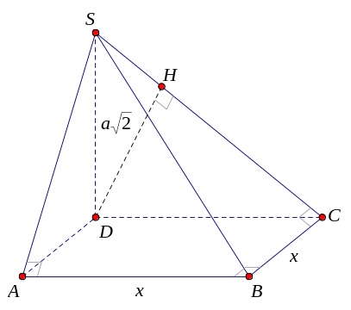
Gọi là đỉnh thứ tư của hình vuông.
Ta có
Suy ra .
Kẻ vuông góc cắt tại.
Đặt
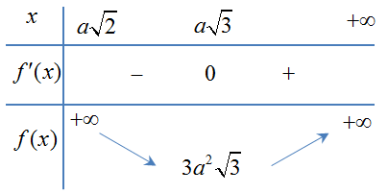
Vậy khi

BẢNG ĐÁP ÁN
1 | 2 | 3 | 4 | 5 | 6 | 7 | 8 | 9 | 10 | 11 | 12 | 13 | 14 | 15 | 16 | 17 | 18 | 19 | 20 | 21 | 22 | 23 | 24 | 25
A | D | B | A | D | C | C | A | D | A | A | D | C | A | A | D | C | D | A | C | C | A | A | B | B
26 | 27 | 28 | 29 | 30 | 31 | 32 | 33 | 34 | 35 | 36 | 37 | 38 | 39 | 40 | 41 | 42 | 43 | 44 | 45 | 46 | 47 | 48 | 49 | 50
B | A | B | A | B | C | D | D | B | A | D | B | B | D | C | B | A | C | B | A | C | C | C | D | B



